Информация об исполнении консолидированных бюджетов субъектов Российской Федерации
на 1 июня 2020 года.

- Доходы составили 5 397 млрд. рублей и остались на том же уровне (-9 млрд. рублей).
- Поступление налоговых и неналоговых доходов сократилось на 9% (-401 млрд. рублей), составив 4 256 млрд. рублей.
- Поступление налога на прибыль снизилось на 16%
(-264 млрд. рублей) по сравнению с 2019 годом, объем которого составил 1 409 млрд. рублей.
- Поступление НДФЛ сократилось на 0,8% (-11 млрд. рублей) относительно уровня 2019 года, составив 1 454 млрд. рублей.
- Поступление акцизов увеличилось на 4% (+11 млрд. рублей)
по сравнению с 2019 годом, объем которых достиг
306 млрд. рублей.
- Поступление налога на имущество организаций сократилось на 8% (-38 млрд. рублей) относительно уровня 2019 года, составив 417 млрд. рублей.
- Доходы от других налогов поступили в сумме 415 млрд. рублей и снизились на 11% (-52 млрд. рублей).
- Неналоговые доходы сократились на 16% (-48 млрд. рублей), составив 256 млрд. рублей.
- Безвозмездные поступления из федерального бюджета поступили в объеме 1 083 млрд. рублей, с ростом на 56% (+388 млрд. рублей), что составляет 20% доходов.
- Расходы профинансированы в объеме 5 199 млрд. рублей,
с ростом на 19% (+818 млрд. рублей).
- Профицит консолидированных бюджетов 197 млрд. рублей
(в 2019 году профицит – 1 024 млрд. рублей). С дефицитом исполнены бюджеты 22 регионов (против 11 в 2019 году),
с суммарным дефицитом 147 млрд. рублей. С профицитом исполнены бюджеты 63 регионов (против 74 в 2019 году),
с суммарным профицитом 345 млрд. рублей.
- Привлечение кредитов кредитных организаций составило
264 млрд. рублей, погашение – 458 млрд. рублей (в 2019 году – 164 и 433 млрд. рублей соответственно).
- Остатки средств бюджетов на 1 июня 2020 года составили
2 412 млрд. рублей и возросли с начала года на 19%
(+393 млрд. рублей).
- Государственный долг субъектов Российской Федерации составляет 2 101 млрд. рублей и снизился с начала года на 0,6% (-12 млрд. рублей).

Динамика налоговых доходов консолидированных
бюджетов субъектов Российской Федерации в 2018-2020 годах
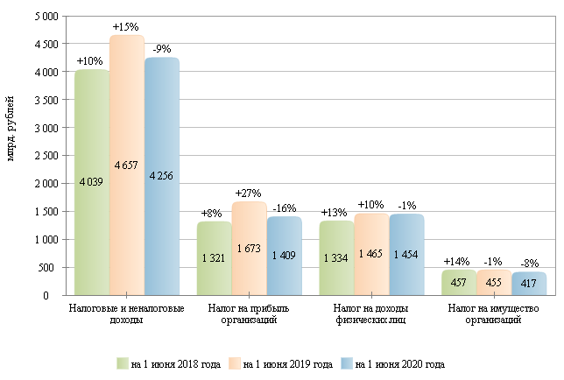

Налоговые и неналоговые доходы в 2018-2020 гг.
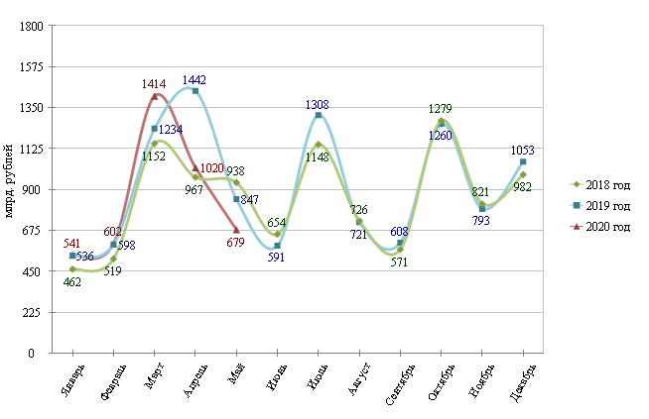

Налог на прибыль организаций в 2018-2020 гг.
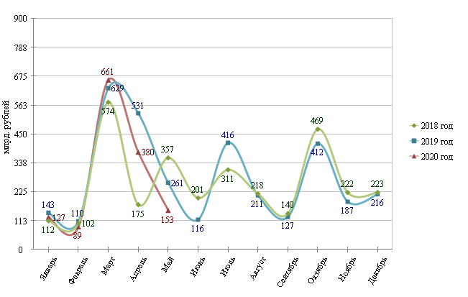

Налог на доходы физических лиц в 2018-2020 гг.
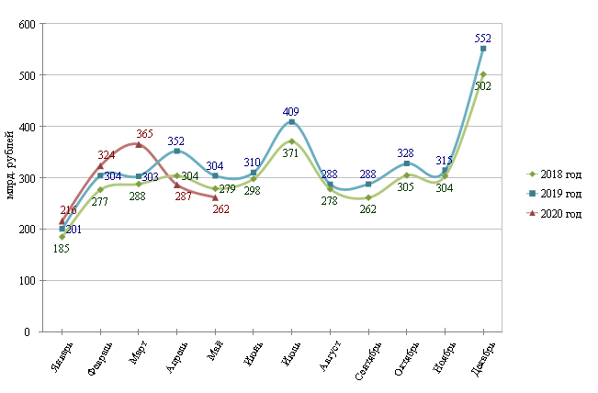

Структура налоговых доходов консолидированных бюджетов
субъектов Российской Федерации на 1 июня 2019 и 2020 гг.
на 1 июня 2019 года на 1 июня 2020 года
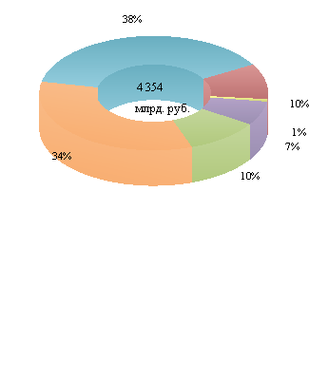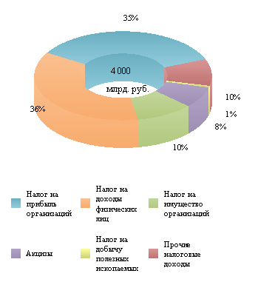

Расходы в 2018-2020 гг.
